2014～2015学年度上期教学质量评估检测题
小学六年级数学(一)
圆
班 姓名 得分
一、口算。(8分)
$\frac{3}{7}$÷$\frac{2}{7}$= 2.1×$\frac{1}{7}$= 0.36＋0.2= 3.14×5＝
21.98÷3.14＝ 0.3²= 1÷$\frac{5}{9}$= 49=( )²
二、计算。(9分，能简算的要简算)
8$\frac{6}{\text{11}}$－(2$\frac{5}{\text{13}}$＋1$\frac{6}{\text{11}}$) 4.38÷$\frac{3}{4}$＋3.62×$\frac{3}{\text{25}}$ $\frac{3}{4}$

三、细心填写。(共17分)
1、在同一个圆内，所有的( )和( )的长度分别相等，半径的长度是直径的( )。
2、如右图，大圆的半径等于小圆的直径，那么大圆面积
是小圆面积的( )倍，大圆周长是小圆的( )倍。
3、画一个周长为62.8厘米的圆，圆规两脚间的距离是( )厘米。
4、一个圆形花坛的半径原来是6米，扩建后半径增加1米，花坛的面积增加( )米²。
5、把一根铁丝围成一个圆，半径正好是5分米，如果把这根铁丝改围成一个正方形，它的边长是( )分米。
6、圆周率是( )除以( )的商。在对圆的研究作出杰出贡献的中国古代科学家中，( )用“割圆术”得到圆周率的近似值是3.14，( )最早算出π的值在3.1415926至3.1415927之间。
7、一个挂钟的时针长5厘米，一昼夜这根时针的针尖走过了( )厘米，在这一昼夜里这根时针扫过的面积是( )厘米²。
8、在一个边长为2cm的正方形中画出一个最大的圆，圆的面积占正方形面积的( )％。
9、在长24cm，宽15cm的长方形中，能剪( )半径为3cm的圆。
10、把一个半径3cm的圆拼成近似长方形，周长增加( )cm。
四、你一定能选对！请把正确答案前的字母填在括号里。(5分)
1、把一张长为5分米，宽为4分米的长方形纸片剪成一个最大的圆，这个圆 的周长是( )分米。
A. 6.28 B. 15.7 C. 12.56
2、圆的半径有( )条。
A．1 B．2 C．无数条 D．不一定
3、用两根都是37.68米长的绳子分别围成一个圆形和一个正方形，( )的面积更大。
A.两个面积一样大 B.圆面积大 C.正方形面积大 D.不能确定
4、有一条对称轴的图是( )
A．半圆 B．平行四边形 C．等边三角形 D.圆
5、对称轴是( )。
A．直线 B.射线 C.线段
五、分辨是非，请用“√”表示对，用“×”表示错。(5分)
1、圆的周长总是它的直径的3.14倍。……………………………………( )
2、圆的周长是6.28分米，那么半圆的周长是3.14分米。……………( )
3、圆心决定圆的位置，半径决定圆的大小。……………………………( )
4、大圆的圆周率大，小圆的圆周率小。…………………………………( )
5、半径为2厘米的圆的面积等于2个半径为1厘米的圆的面积。………( )
六、画一画。(9分)
2、先画一个长4厘米，宽3厘米的长方形，然后在长方形内画一个最大的圆，标出圆心、直径、半径，并算出圆的周长和面积。
1、利用圆规画出下面的图案，并画
出它所有的对称轴。

3、用硬纸板做成如下图形，想办法描出它们沿直线滚动A点留下的痕迹。
A

A

七、按要求解答下列各题。(15分)
1、r＝4cm，求C和S。 C： S：

2、d=10dm，求C和S。 C： S：

3、c=6.28m，求S。 S：

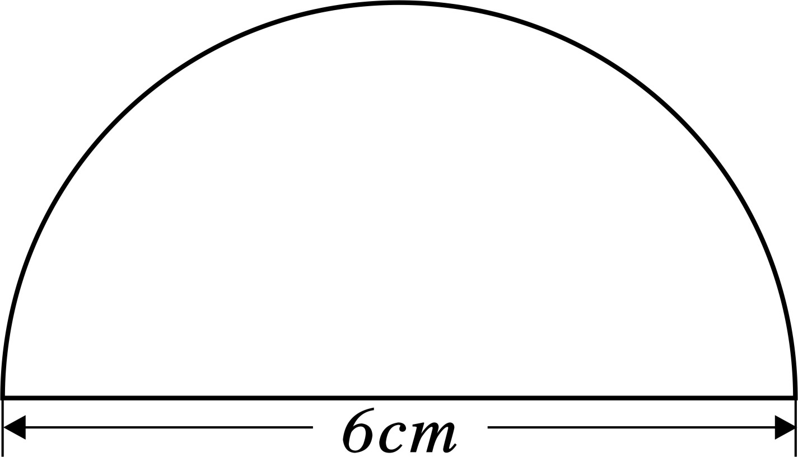
八、看图计算。(12分)
1、求右图的周长和面积。(单位：cm)

2、已知正方形的边长是8cm，求阴影部分的面积和周长。
8cm

九、综合应用题。(20分)
1、一根铁丝长6.28米，正好在一个圆形铁圈上绕满5圈，这个线圈的半径是多少米？

2、一位杂技演员表演独轮车走钢丝，车轮直径是50㎝，超过47.4米长的钢丝，车轮需要转动多少周？
3、笑笑和淘气在右边的跑道上进行跑步比赛，终点是C、D两点。
(1)笑笑所跑半径为20m，她跑过路程为 m。
(2)淘气所跑路线半径为 m，所跑路程是 m。
(3)两人所跑路程差为 m。

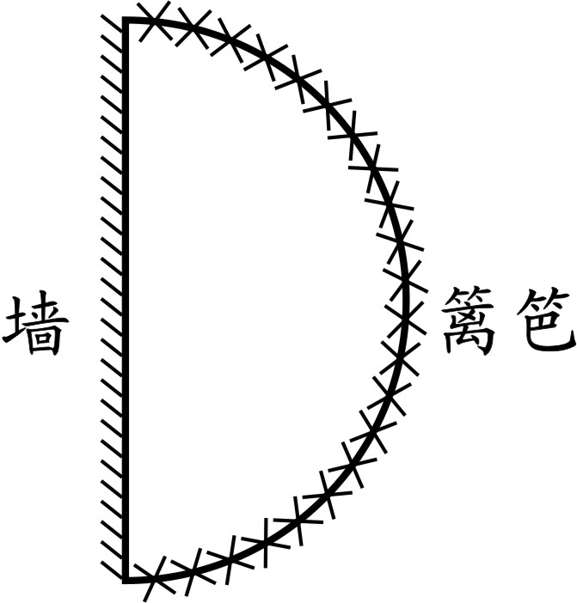
4、如图所示：张大伯靠墙用篱笆围了一块半圆形菜地，篱笆长12.56米，菜地面积多少平方米？

十、附加题。(20分)
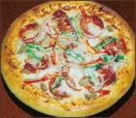
1、小明和妈妈去一家比萨店吃午餐。她们决定要一个12寸的。 妈妈付了钱就入坐耐心等待，服务员上前说：“对不起，12寸的没了，是不是给您换成一个9寸和一个6寸的比较合算，好吗？”我没加考虑应允了。妈妈想了想说：“好像不合理吧？”服务员理直气壮地说：“怎么不合理？9＋6大于12呢。您还赚了呢！”你认为这种调换顾客划算吗？请你计算一下再说。(说明：比萨的12寸是指它的直径。比萨饼的厚度都差不多。)

2、把一个圆形纸片剪开后，拼成一个宽等于半径，面积相等的近似长方形。这个长方形的周长是24.84厘米，原来这个圆形纸片的面积是多少平方厘米？

3、用铁丝把4根横截面直径都是20厘米的圆木捆在一起，如果接头处铁丝长5厘米，那么捆一周至少需要多少厘米的铁丝?(画图分析)

4、一块边长为10米的正方形草地(如下图)，在相对应的一对顶点A点和B点处各有一棵树，树上各栓着一头牛，绳长10米，两头牛都能吃到的草地面积是多少平方米？
2014～2015学年度下期教学质量评估检测题
六年级数学(二)
分数混合运算
班级 姓名 等级
一、计算。(32分)
1、你能算得又对又快吗?(8分)
${πr}^{2}÷2$+$πr$= $\frac{2}{3}$－$\frac{4}{9}$= $\frac{9}{\text{10}}$×$\frac{5}{\text{18}}$= $\frac{2}{5}$÷$\frac{5}{4}$=
16÷$\frac{8}{9}$= $4\frac{3}{8}$×$\frac{4}{5}$= 7÷$\frac{\text{21}}{\text{23}}$= $\frac{3}{8}$×12=
$\frac{1}{4}$×$\frac{3}{8}$= 2÷1$\frac{4}{9}$= 26×$\frac{3}{4}$= $\frac{1}{6}$÷$\frac{1}{9}$=
($\frac{1}{8}$＋$\frac{1}{6}$)×24= $\frac{5}{6}$÷$\frac{3}{5}$= 2×$\frac{1}{4}$÷2×$\frac{1}{4}$= $\frac{5}{7}$×3+$\frac{2}{7}$÷$\frac{1}{3}$=
2、请你算一算,能简算的要简算。 (18分)
$\frac{5}{8}$×$\frac{3}{7}$×$\frac{4}{5}$ $\text{28}×(\frac{5}{7}+\frac{3}{\text{28}})$ ($\frac{5}{7}$-$\frac{1}{2}$)÷($\frac{4}{5}$-$\frac{1}{2}$)

99×$\frac{3}{\text{20}}$+ $\frac{3}{\text{20}}$ ($\frac{1}{4}$-$\frac{1}{4}$×$\frac{1}{2}$)÷$\frac{1}{4}$ $\frac{1}{6}$÷ 3 + $\frac{5}{6}$ ×$\frac{1}{3}$

3、解方程。(6分)
$x−\frac{5}{8}$x=$\frac{1}{2}$ $1−\frac{1}{4}x=\frac{1}{2}$ 4$x+\frac{\text{15}}{2}=\text{13}$
二、分析计算,细心填写。(10分)
1、甲车间有工人100名，比乙车间多$\frac{1}{4}$，求乙车间有多少名的算式( )；“饲养场养鸡和鸭共25000只，鸭占总数的$\frac{1}{4}$ ”求养鸡多少只的算式是( )。
2、比20千克多$\frac{3}{5}$千克是( )千克，比20千克多$\frac{3}{5}$ 是( )千克。
3、修一条路，第一天修了全长的$\frac{1}{4}$，第二天修了全长的$\frac{1}{3}$。两天共修了全长的 ，还剩下全长的 ，已修的比剩下的多全长的 。
4、学校买回一些大米，吃了$\frac{3}{5}$，还剩360千克，学校共买回大米( )千克。
5、从学校到书店，小明用20分钟，小华用的时间比他多$\frac{1}{5}$。小华到书店所用时间是( )分钟，小明比小华少用( )分钟。
三、你一定能选对!请把正确答案的字母填在括号里。(10分)
1、学校合唱队有学生20人，比舞蹈队多$\frac{1}{4}$，舞蹈队有( )人。
①5 ②25 ③16 ④24
2、小华的体重30千克，小丽的体重25千克，小丽的体重比小华轻( )。
①$\frac{1}{4}$ ②$\frac{1}{5}$ ③$\frac{1}{6}$ ④$\frac{5}{6}$
3、一根铁丝剪成两段，第一段长$\frac{5}{9}$米，第二段占全长的$\frac{5}{9}$，那么( )。
①第一段长 ②第二段长 ③两段一样长 ④无法确定
4、如果a×$\frac{4}{3}$ = b÷$\frac{4}{3}$＝c，而且a、b、c都不为0，那么( )。
①a＞b＞c ②b＞c＞a ③b＞a＞c ④c＞b＞a
5、一种商品现价比原价降低了$\frac{1}{5}$ 后是20元，求原价列式为( )。
①20×(1+$\frac{1}{5}$) ②20×(1-$\frac{1}{5}$) ③20÷(1+$\frac{1}{5}$) ④20÷(1-$\frac{1}{5}$)
四、判断。(5分)
1、甲班人数的$\frac{4}{5}$比乙班人数的$\frac{3}{4}$少，则甲班比乙班总人数少。…………( )
2、如果a÷b=5，则a是b的$\frac{1}{5}$。……………………………………………( )
3、三月份比二月份节约用水$\frac{1}{5}$ ，三月份用水量相当于二月份的(1-$\frac{1}{5}$)。……( )
4、一条公路长3千米，已经修了$\frac{1}{3}$，还剩$\frac{2}{3}$千米。………………………( )
5、一台电脑提价$\frac{1}{5}$，也就是现价是原价的(1+$\frac{1}{5}$)。…………………………( )
五、据条件选择算式。(9分)
饲养场养鸡1200只， ，养鸭多少只？
条件 列式
养的鸭是鸡的$\frac{2}{5}$ 1200÷$\frac{2}{5}$
是养的鸭的$\frac{2}{5}$ 1200÷(1+$\frac{2}{5}$)
比养的鸭多$\frac{2}{5}$ 1200×$\frac{2}{5}$
养的鸭比鸡多$\frac{2}{5}$ 1200×(1+$\frac{2}{5}$)
六、解决问题。(34分)
1、看图列式解答。(4分)
占全部的$\frac{4}{5}$
？千米

40千米

2、某畜牧场养牛500头，比猪的数量多$\frac{1}{4}$，这个畜牧场养牛和猪一共多少头？(用两种方法解)

3、水果批发部运来苹果120箱，运来的桃是苹果的$\frac{3}{4}$，桃的数量又是梨的$\frac{2}{3}$，运来的梨有多少箱？

4、工程队铺一条人行道，第一天铺了全长的$\frac{1}{4}$，第二天铺的比第一天多$\frac{1}{4}$，还剩420米没铺，这条人行道总长是多少米？

5、某小学共有学生800人，女生人数是男生人数的$\frac{7}{9}$，该小学男生女生各多少人？(6分)

6、一桶油，用了$\frac{3}{\text{10}}$后，又用掉15千克，这时剩下的油正好是一桶油的一半，这桶油重多少千克？(画图分析)

七、附加题。(20分)
1、计算：$\frac{5}{6}$×$\frac{1}{\text{13}}$＋$\frac{5}{9}$×$\frac{2}{\text{13}}$＋$\frac{5}{\text{18}}$×$\frac{6}{\text{13}}$

2、货车从甲地到乙需要10小时，客车从乙地到甲地需要5小时，两车同时从两地相向而行，相遇时，客车比货车多行了90千米。甲乙两地之间的路是多少千米？

3、某小学六年级共有学生156人，选出男生的$\frac{1}{4}$和女生12名，剩下的男生人数是女生人数的二倍，求这个小学六年级男、女同学各多少名？

4、A有若干本书，B借走一半加一本，剩下的书，C借走一半加两本，再剩下的书，D借走一半加3本，最后E把剩下的2本书全借走了。请问A一共有多少本书？
2014～2015学年度下期教学质量评估检测题
五年级数学(三)
观察物体和百分数
班级 姓名 等级
一、按要求写出下面各题的得数。(14分)(友情提示：可要注意看清要求哟！)
1、把下面的百分数化成小数或整数。(4分)
35%= 0.8%= 8.5%= 200%=
2、把下面的百分数化成分数。(4分)
120%= 12.5%= 45%= 0.5%=
3、把下面的数化成百分数。(6分)
$\frac{\text{11}}{\text{20}}$= 0.95= $\frac{1}{3}$≈ $\frac{\text{13}}{\text{200}}$= 1.025= $1\frac{4}{5}$=
二、分析计算,细心填写。(26分)
1、 从上往下看，你能看到( )个小正方体，有( )个正方体被挡住了。
2、$\frac{1}{8}=\frac{8}{( )}=\frac{( )}{\text{20}}=( )\text{\%}=\left( \right)$(填小数)=3÷( )
3、一次数学测验，全班有49人合格，有1人不及格，及格率为( )%。
4、30米的$\frac{1}{3}$，刚好是40米的( )%。
5、至少用( )个小正方体才能堆一个较大的正方体。
6、晴朗的日子里，从太阳出来到中午，树的影子越来越( )。
7、“一项工程，实际节约投资5%”是指( )比( )节约的投资是( )的5%。实际投资是计划的( )%
8、女生人数是男生的$\frac{4}{5}$，男生人数比女生人数多( )%。女生比男生少( )%。
9、一个立体图形由几个小正方体(大小相同)搭成，从上面看到的形状是
，从正面看到的形状是 ，则搭成这样的立体图形至少需要( )块小正方体，最多需要( )块小正方体。
10、已知油菜籽的出油率为42%，有1050千克菜籽，会榨( )千克的菜油，如果榨出1050千克的菜油，用( )千克菜籽。
11、 按规律填数：1、0.5、$\frac{1}{3}$、25%， (填百分数)、 (填小数)、 (填分数)
12、夜晚路灯下，人离路灯( )，他的影子就越短。
13、在黑暗里把一个球从下向上往电灯移动时，球的影子会逐渐变( )。
三、你一定能选对!请把正确答案的字母填在括号里。(12分)

1、4、跳棋的形状如图所示 ，下面三幅图中从下面看到的是( )，从上面看到的是( )
A、 B、 C、
2、一次作业中，文文做对4道题，错了1道题，她的错误率是( )。
A、40% B、80% C、20% D、25%
3、用4个完全相同的正方体搭出一个立方体图形 ，从右面看是( )。
A、 B、 C、
4、已知a、b是不为0的数，a的30%等于b的40%，那么( )。
A、a＜b B、a＝b C、a>b
5、下面各数能写成百分数的是( )。
A、绳子长0.75米 B、大米比面粉重0.2吨 C、男生人数是女生的1.2倍
6、用若干的小正方体搭成的立体图形，从正面看到的图形是 ，从上面看到是 ，从右看到是 。搭成这样一个图形，需要( )个正方体。
A、5 B、6 C、7
四、分辨是与非。(12分)
1、晴朗的日子里，从太阳出来到中午，树的影子越来越长。……………( )
2、人越来越远离窗子时，看到的窗外的范围会越来越窄。…………………( )
3、种99棵，活了99棵，成活率为99%。……………………………………( )
4、$\frac{2}{5}$米就是1米的40%。……………………………………………………( )
5、几个小朋友合影照相留念，他们应该对着相机站成一竖排。…………( )
6、人越来越远离窗子时，看到的窗外的范围会越来越窄。…………………( )
五、操作题：(共6分)
1、连线。(从正面看) (3分)

2、如右图，淘气站在大门口外的A点，

A

大门

请用阴影表示他不能看见的院子里
的部分。(3分)

六、解决问题。(30分)
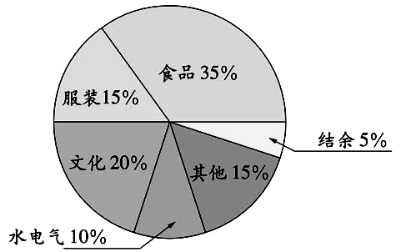
1、左面是小龙家五月份的生活开支情况统计图。如果小龙家
五月份的总收入是2500元，那么这个月哪两样开支最多？
一共是多少元？

2、淘气读一本400页的书，第一天读了全书的$\frac{3}{8}$，第二天读了全书的20%，还剩多少页没读？

3、某村今年种植水稻108公顷，占原计划的120%， ？(先提问，再解答)

4、一桶油，第一次倒出了总数的40%，第二次倒出16升，还有20升，第一次倒出油多少升？

5、李师傅第一月生产了440个零件,合格率是85%;第二个月生产了560个零件,合格率为95%,李师傅这两个月生产零件的合格率是多少?(百分号前保留一位小数)

6、王红看一本书，第一天看全书的$\frac{1}{3}$，第二天看余下的40%，两天正好看了42页，这本书有多少页？(先画线段图分析，再解答)

附加题。(20分)
1、某班男同学人数占全部人数40%，女同学人数是男同学人数的( )%。
2、如右图，用棱长是1厘米的立方体拼成如图所示
的立体图形。这个图形的表面积是( )。
- 有一件商品原价100元，降价25%后，再想恢复原价，应提价百分之几才恢复原价？

- 现有浓度为20%的糖水300克，要使它变成浓度为40%的糖水，请你想出一种好办法。(通过计算加以说明)
2014～2015学年度上期教学质量评估检测题
小学六年级数学（四）
数据处理和比的认识
班 姓名 得分
一、计算。（17分）
1、化简比和求比值。（8分）
 | $$0\text{.}\text{35}:\text{25}$$ | $$\frac{1}{2}:0\text{.}5$$ | $$\frac{3}{4}\text{小时：}\text{25}\text{分钟}$$ | $$7\text{.}5\text{吨：}\text{250}\text{千克}$$
化简
比值
2、解方程。（9分）
0.5x －0.4＝2.4 1－$\frac{2}{\text{27}}x$=$\frac{1}{9}$ $\frac{1}{\text{10}}：x=\frac{2}{3}$

二、填空。（26分,每空1分）
1、两个数（ ），又叫两个数的比。
2、六年级五个班以班为单位进行乒乓球比赛，每两个班赛一次，一共要比赛（ ）次，六（2）班要比赛（ ）次。
3、男生人数是女生人数的120%，则女生与男生的人数比是（ ）：（ ）。
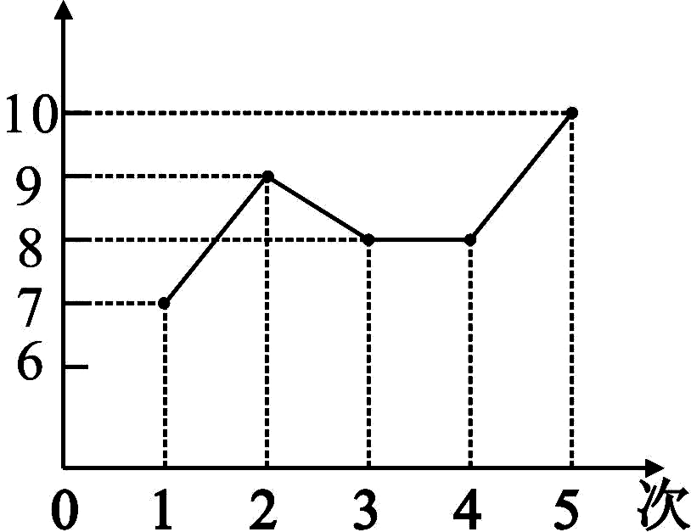
4、张大伯家养的公鸡和母鸡数量比是4︰3，公鸡的只数占鸡总只数的$\frac{( )}{( )}$。
单位：环
5、右图是小亮五次射击成绩的折线统计图，根据图中
所示信息，小亮五次射击的平均成绩是（ ）环。
6、一辆汽车3小时行150千米，所行的路程与时间的比是（ ）︰（ ），比值是（ ），这个比值表示（ ）。
7、一项工程，甲独做8天完成，乙独做10天完成，甲、乙两人完成这项工程的时间比是（ ）︰（ ），工作效率的比是（ ）︰（ ）。
8、如果A︰B＝$\frac{2}{5}$，则mA︰mB=$\frac{( )}{( )}$。（m≠0）
9、长方形的长比宽多$\frac{2}{5}$，长和宽的比是（ ）︰（ ）。
10、右图中，大圆和小圆的面积比是
r
2r
（ ）︰（ ），周长比是（ ）︰（ ）。
11、折线统计图不但可以看出数量的（ ），还能表示数量的（ ）情况
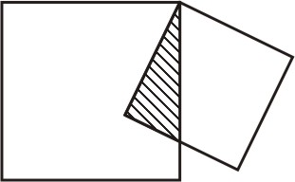
12、大小两个正方形如下图这样重叠，阴影部分的面积是小正方形的$\frac{2}{9}$，同时又是大正方形的$\frac{1}{6}$，大小正方形的面积之比是（ ）︰（ ）。
三、判断。（10分）
1、比的前项和后项同时乘上一个相同的数，比值不变。……………………（ ）
2、统计表和统计图都是在收集数据，整理数据的基础上完成的。…………（ ）
3、把10克糖水放入20克水中，那么糖与糖水的比是1︰2。……………（ ）
4、甲数与乙数的比是3︰4，甲数比乙数少$\frac{1}{4}$。……………………………（ ）
5、小明和小丽今年的年龄比是5︰6，两年后他们的年龄比不变。………（ ）
四、选择。（10分）
1、如右下图，每两点都可以组成一条线段，一共有（ ）条线段。
A、5 B、6 C、10 D、15
2、如果被减数与减数的比是5︰3，则减数与差的比是（ ）。
A、5︰3 B、2︰3 C、3︰2
3、有甲乙两家工厂，其男女职工情况统计如右图，
若甲厂共520人，乙厂共650人，则（ ）
A、甲厂男职工比乙厂女职工多 B、甲厂的女职工比乙厂的男职工多
C、甲厂男职工与乙厂女职工一样多 D、无法确定
4、如果$x:y=3:4$，则$x:(x+y)$等于（ ）
A、$3:4$ B、$3:7$ C$4:7$
5、含盐5%的盐水100克蒸发掉10克水，这时盐和水的质量比是（ ）
A、$1:\text{18}$ B、$\text{17}:1$ C、$1:\text{17}$
五、操作题。（11分）
下表是某市两个百货公司营业额情况统计表。
年份  营业额  （万元）  店名 | 2000年 | 2001年 | 2002年 | 2003年
第一百货公司 | 7000 | 9600 | 11000 | 14000
第二百货公司 | 5000 | 7800 | 9200 | 13000
请你根据上表中的数据，制成折线统计图（5分）。
某市两个百货公司营业额情况统计图
单位：万元
17000
15000
13000
11000
9000
7000
5000
0
第一百货公司
第二百货公司
年份

(1)第一百货公司哪一年营业额增长最快？哪一年营业额增长最慢？(2分)

(2)第二百货公司2002年营业额比2001年多百分之几？(2分)

(3)从总体上看，两百货公司的营业额之间最明显的差别是什么？(2分)

六、应用题。（26分）
1、一个长方体的棱长和为120cm，已知长、宽、高的比是3：2：1，求长方体的体积是多少？(5分)

2、1、有50元、20元、10元、5元、1元、5角、2角、1角的纸币各一张，每一次取其中的两张，共可得到多少种不同的币值？(5分)

3、一本书240页，小明分三天看完，第一天看了$\frac{1}{8}$，第二天看的页数与第三天看的页数之比是3︰7，第三天看了多少页？(5分)

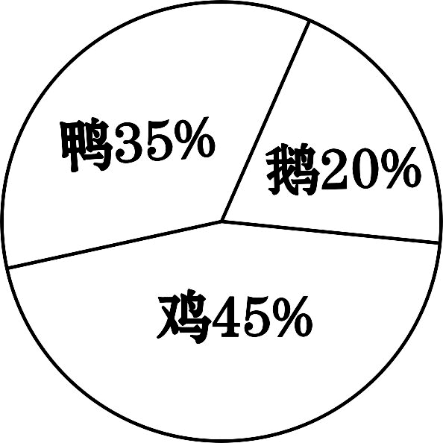
4、右图是乡村养殖场去年养的鸡、鸭、鹅的统计图，如果鸭是1400只，鹅和鸡各有多少只？（6分）

5、一群养鸽爱好者按7：4放飞家里的白鸽和灰鸽，若白鸽比灰鸽多120只，共放飞鸽子多少只？(5分)

六、附加题。（20分，每题5分）
1、一次象棋采用单循环赛制进行，要求参赛选手每两人间都赛一局，结果共进行了28场比赛，那么参加本次比赛的共有（ ）人。
2、某厂有职工240人，其中女职工占55%，后来又调进一批女职工，这时女职工与全厂职工的人数比是3︰5，后来又调进多少名女职工？

3、甲乙两车同时从东、西两城出发，甲车在超过中点20千米的地方与乙车相遇，已知甲车所走的路程与乙车所行路程的比是7∶6，东西两城相距多少千米？

4、如图，阴影面积为180cm²，小圆的面积是多少？

2014～2015学年度上期教学质量评估检测题
小学六年级数学(五)
百分数的应用
班 姓名 得分
一、按要求写出下面各题的得数。(26分)。
1、直接写出得数。(8分)
3×45％= 30%-25%= 0.125÷12.5%= 1-25%=
10%×10%= 180×75％= 3+40%= 4÷2-34%=
2、你觉得怎样简便就怎么算。(12分)
0.25×32×12.5% 6.38×37%+0.37×3.62

24×(37.5%+25%-12.5%) (4.8-1.6×0.8)×75%

3、解方程。(6分)
①x+24%x=1.86 ②1＋$\frac{1}{3}$a=5 ③9x－1.8=5.2

二、分析计算，细心填写。(22分)
1、三年级有男生24人，女生25人，男生比女生少( )%，女生比男生多( )%，女生比男生多占全班的( )%。
2、20÷( )＝$\frac{2}{5}$＝( )%＝( )折=( )成
3、20千克比( )轻20%, ( )米比6米长20%。
4、一个正方形的边长增加30%，它的面积会增加( )%。
5、 50厘米³的冰化成水后，水的体积为45厘米³，体积减少了( )%。照这样计算，某冰库里的165米³融化，会变成( )米³的水。
6、甲数的等于乙数的，乙比甲( )( )%。
7、比平角小20%的角是( )度。
8、从学校到文化宫，甲用20分钟，乙用16分钟，乙的速度比甲快( )%，乙的时间比甲少用( )%。
9、一种商品降价15%后价格是34元。这种商品原价是( )元。
10、一件衣服以120元卖出，可赚20%，如果要赚40%，应定价( )元。
三、你一定能选对！请把正确答案的字母填在括号里。(9分)
1、甲数是8，乙数是5，(8－5)÷5＝60%表示( )。
A、乙数比甲数少60% B、甲数比乙数多60% C、甲数是乙数的60%
2、甲数的75%与乙数的$\frac{3}{5}$相等，甲数( )乙数。(甲乙两数均不为0)
A、＞ B、＜ C、＝
3、一条高速公路全长240千米，先修了全长的20%，又修了$\frac{1}{5}$千米，还剩下( )千米没修。
A、240×(1－20%－$\frac{1}{5}$) B、240÷(1－20%－$\frac{1}{5}$)
C、240×(1－20%)－$\frac{1}{5}$ D、240÷(1－20%)－$\frac{1}{5}$
4、工厂建厂房用了20万元，比计划节约了10%，原计划用( )万元。
A、20×(1－40%) B、20÷(1+10%) C、20÷(1－10%)
5、甲数是乙数的2倍，甲数比乙数多( )。
A、50% B、100% C、200%
6、原价25元的文具盒，先降价到80%，又提价20%，现价和原价比( )。
A、价格不变 B、原价高 C、现价高
四、分辨是与非，请用“√”表示对，用“×”表示错。(5分)
1、一种商品连续两次降价20%，相当于原价直接降40%。………………( )
2、1吨木材运走80%吨，还剩20%吨。……………………………………( )
3、某商品打八折销售，就是降价80%。…………………………………( )
4、今年比去年产量增产三成五，就是今年产量相当于去年产量的135%。( )
5、把10克盐溶解于50克水中，则盐水的含盐率是20%。……………( )
五、修一条公路，修好了250米，还剩下200米没有修。(4分)
1、已修的是没修的百分之几？ 2、还剩下全长的百分之几没有修？

3、剩下的比修好的少百分之几？ 4、已修的比剩下的多百分之几？

六、综合应用。(34分,1、2、3、5题各5分，4、6题各7分)
1、下表是某地区2011年1－4月份平均降雨量统计表，根据统计表提供的信息，请你算一算降雨量最多的月份比降雨量最少的月份多降百分之几？(用两种算术方法解答)
月份 | 一 | 二 | 三 | 四
降雨量  (毫米) | 50 | 55 | 75 | 80

2、修一条长400米长的路，第一天修了25％，第二天修了30%，两天共修了多少米？

3、小红看一本书，第一天看了全书的20%，第二天看了余下的，已经看了36页，这本书共有多少页？还有多少页没有看？

4、六一班男生占全班人数的52%，男生比女生多2人。六一班有多少人？(利用方程、算术两种方法解答)

5、李爷爷打算把40000元存入银行，存期是两年，利率如下表，李爷爷如何存款才能得到最多和利息？到期时李爷爷一共能取出多少钱？
存期(整存整取) | 年利率
一年 | 3.15%
二年 | 3.75%

6、笑笑做种子发芽试验，有485粒种子发芽，种子发芽率是97%，你知道笑笑用多少粒种子做试验吗？

七、附加题。(20分)
1、 + + + …… + + =

2、一根竹竿不到6米长，小华用米尺从一头量到3米处作一个记号A，再从另一头量到3米处作一记号B，这时AB间的距离正好是竿长的20%，竹竿长是多少米？(画图分析，考虑全面)

3、服装厂原有职工81人，其中男职工占，又新招收了一些男职工后，男职工占37%，新招收了多少名男职工？

4、在浓度为15%重量为200克的糖水中，加入多少克糖就能得到浓度为20%的糖水？

2014～2015学年度上期教学质量评估检测题
小学六年级数学（六）
期末综合练习一
班 姓名 得分
一、计算。（26分）
$$0\text{.}8\text{75}−\frac{3}{8}=$$ | $$\text{80}×0\text{.}\text{125}=$$ | $$\frac{1}{4}+\frac{3}{4}×\frac{1}{3}=$$ | $$\frac{1}{3}×\frac{1}{4}÷\frac{1}{3}×\frac{1}{4}$$
$$\frac{\text{10}}{9}×6=$$ | $$0\text{.}\text{63}÷0\text{.}9=$$ | $$3−\frac{1}{3}=$$ | $$3\frac{5}{7}−\frac{5}{\text{12}}−\frac{7}{\text{12}}$$
1、直接写出得数。（8分）
2、计算下列各题。（12分）
$\text{173}\text{.}6−\text{35}\text{.}8−3\frac{3}{5}$ $1\text{.}\text{25}×\text{32}×2\text{.}5$ $\frac{3}{4}÷(\frac{3}{8}+\frac{1}{\text{12}})$

$\text{2000}×\frac{\text{1999}}{\text{2001}}$ $(\frac{5}{6}+\frac{5}{4}−\frac{1}{2})÷\frac{\text{25}}{\text{12}}$ $\frac{\text{11}}{9}×\frac{5}{8}−\frac{2}{9}÷\frac{8}{5}$

3、解方程。（6分）
$x−\frac{1}{6}x=\frac{5}{8}$ $\frac{4}{5}−\frac{2}{3}x=\frac{1}{8}$ $1+\text{75}\%x=\text{10}$

二、填空。（24分）
1、2:5=$\frac{\text{（ ）}}{\text{10}}$=10÷( )=( )%=( )（填小数）。
2、500千克菜籽能榨出油340千克，这批菜籽的出油率是（ ）。
3、0.72:0.9的比值是（ ），化成最简单的整数比是（ ）。
4、一个圆形草坪的直径是80米，在草坪的周围修一条10米宽的水泥马路，这条路的面积是（ ）m²。
5、4千克增加它的$\frac{1}{4}$后是（ ）千克，再减少$\frac{1}{4}$千克是（ ）千克。
6、六(1)班女生人数是男生人数的$\frac{4}{5}$，那么男生人数是全班人数的( )。
7、单独完成一项工作，甲要4天，乙要5天，合作（ ）天，能完成$\frac{1}{3}$。
8、一个长方体的棱长总和是128cm，长、宽、高的比是2:1:1，它的表面积是（ ）cm²。
9、8名同学进行乒乓球比赛，规定每两名同学都要比赛一次，共需要比赛（ ）次。
10、 图中长方形的面积是6cm² ，那么图中半圆的面积是（ ）cm²。
11、晚上在路灯下散步，当走向路灯时，你的影子会越来越（ ）。
12、在仰卧起坐的达标测试中，A、B、C三名同学每分钟分别做仰卧起坐25个，52个和35个，如果将合格的成绩记为0（每分钟35个合格），那么这三名同学的成绩分别记为A（ ）、B（ ）、C（ ）。
13、新华书店准备将一套定价为80元的图书以64元卖出，请利用百分数知识为书店写一则广告（ ）。
三、判断。（5分）
1、如果甲数的$\frac{1}{8}$等于乙数的$\frac{1}{9}$(甲乙都不为0) ，则甲数大于乙数 ……（ ）
2、男生比女生多25%，则女生比男生少25%。 …………………………（ ）
3、因为圆的面积的一半是${πr}^{2}÷2$，所以半圆周长是$πr$。………………（ ）
4、栽103棵树，成活了103棵，成活率是103%。……………………（ ）
5、一批优良种子的发芽率是108%。。……………………………………（ ）
四、选择题。（5分）
1、把10克盐放入100克水中，盐与盐水的质量比是（ ）。
A、1:10 B、1:9 C、1:11
2、李明打同一份稿件原来要用10小时，现在只用8小时，他的工作效率提高了（ ）。
A、25% B、20% C、125%
3、一个由6个正方体搭成的立体图形，从正面看是 ，从上面看是 ， 从左面看是 ，那下面（ ）是这个立体图形。
A、 B、 C、
4、有大小两个圆，大圆半径等于小圆的直径，那么大圆、小圆的面积比是（ ）
A、2:1 B、1:2 C、4:1
5、能够清楚地表示各部分同总数之间的多少的是（ ）统计图。
A.条形 B.折线 C.扇形
五、操作题。（15分）
O
A
1、画图：把图A绕O点沿顺时针方向旋转90°
后得到图B，再把图B向右平移4格得到
图C。
2、体育课上，某班全体男生进行了投实心球测验，及格成绩为10.6米。下面是第一小组7名同学的成绩记录：
姓 名 | 小建 | 小明 | 小林 | 小勇 | 小华 | 小强 | 小军
成绩/米 | 10.8 | 9.6 | 9.4 | 10.0 | 9.8 | 9.2 | 11.2
- 如果及格成绩记为0,这7名同学的成绩可表示为：（用正负数表示）
姓 名 | 小建 | 小明 | 小林 | 小勇 | 小华 | 小强 | 小军
成绩/米

② 制成折线统计图
0.8
0.6
0.4
0.2
0
-0.2
-0.4
-0.6
-0.8
-1.0
-1.2
-1.4
-1.6
小
建

小
明

小
林

小 勇

小
华
小
强
小
军
姓名
成绩/米

4cm
2cm
3、在右图中画一个最大的半圆。把半圆以外部
分涂上阴影，画出对称轴，求阴影部分周长、面积。

六、解决问题。（25分）
1、学校购进一批图书，其中科技书占20%，文艺书有480本，余下的240本是故事书，科技书有多少本？

2、把一个圆剪拼成一个面积相等的长方形，周长增加8厘米，这个圆的面积是多少平方厘米？

3、王大伯参加我县农村合作医疗保险。条款规定：农民住院医疗费设起付线，县级医疗机构为400元，在起付线以上的部分按45%补偿。今年4月份王大伯患了急性肠炎，在定点医院住院治疗了20天，医疗费用共计8260元。按条款规定，王大伯只要自付多少元？

4、六(2)班原有42人，其中男生占$\frac{4}{7}$，后来又转来一些女生，这时男生与女生的比是6：5，转来女生多少人？

(路程)
单位：千米
1
0
3
2
4
5
20
40
60
80
100
120
140
(时间)
单位：分
七、附加题。（20分）
1、小华骑车从家去相距5千米的图书馆借书，
行驶情况如右图；小华去的路上停车（ ）分，
在图书馆借书用（ ）分，从家中去图书馆，
平均速度是每小时（ ）千米，从图书馆返
回家中，速度是每小时（ ）千米。
2、某中学去年男、女生共有300人，这一学年度男生增加4%，女生增男增加5%，共增加13人，问今年该中学男生有多少人？（用方程解决可能更简单哦！）

3、学校多功能厅从地面到楼上共有6级楼梯（如图所示）。淘气准备到多功能厅排练节

目，每步只能跨上一级或两级楼梯，他从地面到楼上共有多少种不同的走法？

2014～2015学年度上期教学质量评估检测题
小学六年级数学（七）
期末综合练习二
班 姓名 得分
一、计算。（30分）
1、直接写出得数。（8分）
3.14×2²＝ 45%+65%＝ $\frac{5}{4}$÷$\frac{9}{8}$＝ $\frac{1}{3}$－$\frac{1}{5}$＝
60÷30%＝ $\frac{8}{9}$×0.375＝ 0.1²＝ 1÷3×$\frac{1}{3}$＝
2、计算下列各题。（12分）
36×（$\frac{3}{4}$－$\frac{2}{9}$－$\frac{1}{6}$） $\frac{5}{7}$×80%＋$\frac{2}{7}$÷$\frac{5}{4}$ [1-（$\frac{1}{4}$+$\frac{3}{8}$）]÷$\frac{1}{3}$

4$\frac{5}{\text{12}}$-（2$\frac{1}{4}$+$\frac{5}{\text{12}}$）-1$\frac{3}{4}$ $\frac{2}{3}$×$\frac{5}{\text{16}}$×60% 52÷$\frac{8}{9}$×$\frac{2}{9}$

3、解方程。（4分）
0.6x+40%x=15 3x-0.25×16=2.3

4、先化简比再求比值。（6分）
比 | $\frac{3}{4}$: 0.85 | 0.45 ：3.5 | 240克 ：$\frac{3}{\text{25}}$千克
化简
比值

二、填空。（20分）
1、小圆的半径是大圆半径的$\frac{1}{2}$，小圆面积是大圆面积的（ ）。大圆与小圆的周长比为（ ）。
2、30比25多（ ）%，8比（ ）少20%，（ ）比8少20%。
3、在右图中，长方形的长是12分米，其中一个圆的
周长是（ ）。
4、修一条公路，已修的是未修的60%，已修840米，这条公路长（ ）米。
5、一种商品先提价20%，又降低20%，现价是原价的（ ）%。
6、在周长16厘米的正方形里画一个最大的圆，圆的面积是（ ）。
7、（ ）：8=12÷（ ）=$\frac{()}{\text{24}}$=0.75=（ ）%。
8、一个直角三角形中，一个锐角和一个直角的度数比是3：5，这个锐角的度数是（ ）。
9、六（1）男生比女生多20%，则女生与全班人数的比是（ ）。
10、一根圆木，长8米，把它平均分成10段，每段长（ ）米，每段长是全长的（ ）%。
11、 图中长方形的面积是6cm² ，那么图中半圆的面积是（ ）cm²。
12、晚上在路灯下散步，当走向路灯时，你的影子会越来越（ ）。
13、从A地到B地，甲要4时，乙要5时，则甲和乙所行时间比为（ ），乙与甲所行速度比为（ ）。
14、7名同学玩“你问我答”比赛，规定每两人都要赛一次，共需赛（ ）次。
三、判断。（5分）
1、右图中空白部分面积与阴影部分面积之比是1:3。 ………（ ）
2、直径是圆中最长的线段。………………………………………………（ ）
3、男生人数的$\frac{3}{4}$等于女生人数的$\frac{4}{5}$,男生人数与女生人数的最简整数比是3∶5。…（ ）
4、一条绳子长1.2米，可以记作120%米。………………………………（ ）
5、本金不变，定期存款的利率下调，存期相同，所得利息将减少。…………（ ）
四、选择题。（5分）
1、5：8，比的后项增加32，要使比值不变前项应该增加（ ）
A、32 B、160 C、20 D、无法确定
2、如右图，大圆内有3个大小不等的小圆，这四个圆的圆心在同
一条直线上。若大圆直径是5cm，则三个小圆的周长之和是（ ）
A、7.85 B、15.7 C、78.5 D、无法确定
3、下面几幅图，（ ）从前面看是一样的。 ① ② ③
A、①和② B、①和③ C、②③
4、六（1）班原有48人，男女生人数比是5：7，又转来4名男生后，男生占全班人数的（ ）
A、$\frac{1}{2}$ B、$\frac{7}{\text{13}}$ C、$\frac{6}{\text{13}}$ D、$\frac{5}{\text{12}}$
5、淘气从家去书城，中途休息了几分钟，到书城买完书后直接回家。下面正确描述淘气这一过程的图像是（ ）。
离家距离
时间
离家距离
时间
离家距离
时间
离家距离
时间
A
B
C
D

五、看图计算。（10分）
o
6cm
1、求阴影部分面积。（6分）
8cm

2、据图列式计算。（4分）
多20%
?千克
240千克
多20%
240千克
?千克

六、解决问题。（30分）
1、一个圆形花坛，直径为20米，在花坛中央有一个半径为2米的圆形喷水池，中间部分按1：3的比例植树和种花，种花的面积有多大？

2、运输队运货，第一天运了全部的30%，第一天与第二天的运量比是3：2，还剩520吨没运，这批货共多少吨？

3、一种电视机，如果减少定价的10%出售，可盈利215元，如果减少定价的20%，出售，就亏本125元，这种电视机的定价是多少元？

4、小明家买了一套100m²的商品房，房价是5500元/m²，售楼处给出一个优惠条件：一次性会清房款给予九六折优惠。（1）若他家选择一次性付款，房子总价是多少元？（2）购房时还要按房价的1.5%缴纳契税，要交契税多少元？

5、如图，把半圆形菜地用栅栏围起来，栅栏长度为82.8米，请计算这块地的面积为多少平方米？

七、附加题。（20分）
1、333…3×666…6＝（ ）,写出解题思路。

2、如右图，一个长方形框架，把它拉成平行四边形后，宽减少
了$\frac{1}{4}$，平行四边形的面积占长方形的（ ）%。
3、某车队运一堆煤，第一天运走这堆煤的$\frac{1}{6}$，第二天比第一天多运30吨，这时已运走的煤与余下煤吨数比是7:5,这堆煤共有多少吨?

4、把一个圆形纸片剪开后，拼成一个宽等于半径，面积相等的近似的长方形，长方形的周长是24.84cm，原来这个圆的面积是多少cm²？

